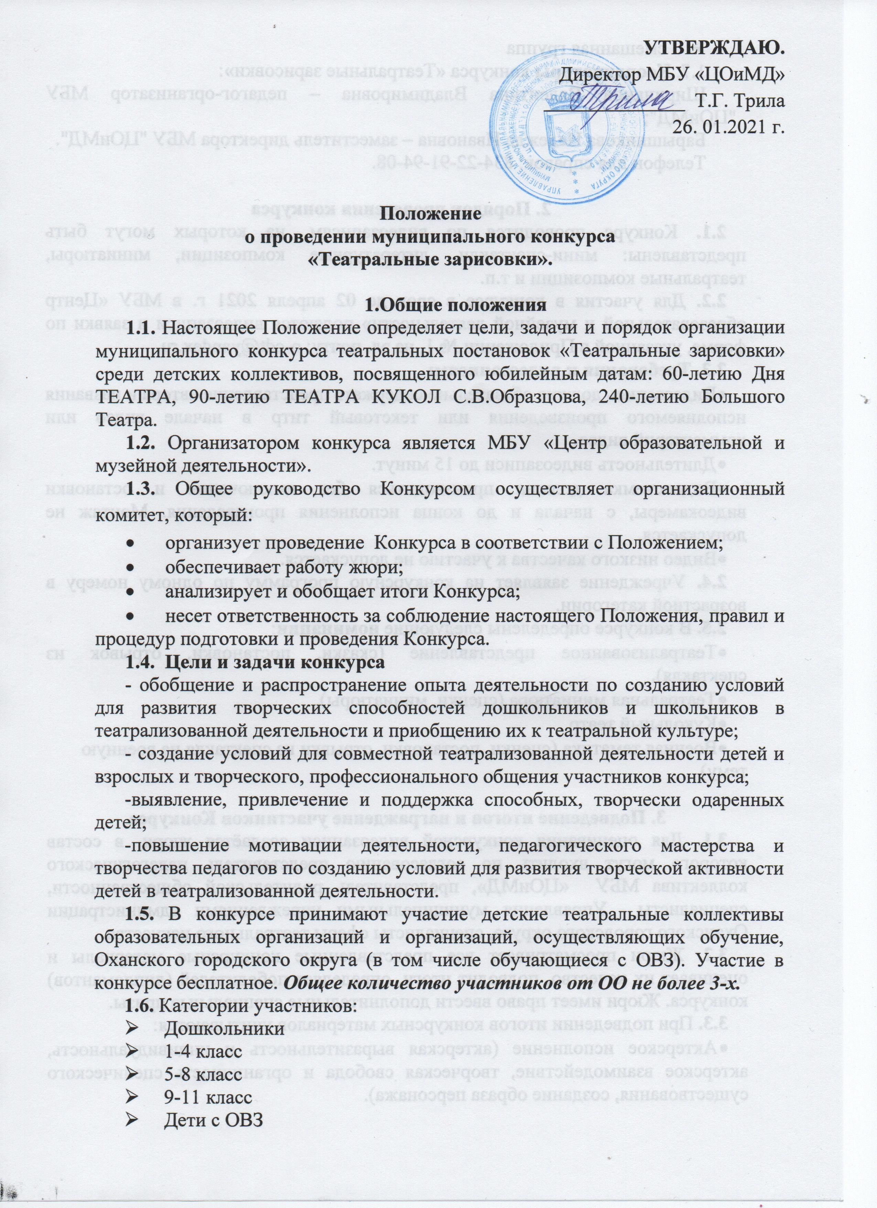

- смешанная группа
1.7. Координаторы конкурса «Театральные зарисовки»:
Ширинкина Валентина Владимировна – педагог-организатор МБУ "ЦОиМД";
Барышникова Надежда Ивановна – заместитель директора МБУ "ЦОиМД".
Телефон для справок: 834-22-91-94-08.

2. Порядок проведения конкурса
2.1. Конкурс проводится по видеозаписям, на которых могут быть представлены: мини-спектакли, литературные композиции, миниатюры, театральные композиции и т.п.
2.2. Для участия в конкурсе в срок до 02 апреля 2021 г. в МБУ «Центр образовательной и музейной деятельности» подаются видеозаписи и заявки по форме, указанной в Приложении № 1, на эл. почту: o-cdt@yandex.ru.
2.3. Требования к видеозаписям:
- Видеозапись должна обязательно содержать представление автора и названия исполняемого произведения или текстовый титр в начале видео или комментарий видео.
- Длительность видеозаписи до 15 минут.
- Видеосъемка должна производиться без выключения и остановки видеокамеры, с начала и до конца исполнения произведения. Монтаж не допускается.
- Видео низкого качества к участию не допускается.
2.4. Учреждение заявляет на конкурсную программу по одному номеру в возрастной категории.
2.5. В конкурсе определены следующие номинации:
- Театрализованное представление (сказки, постановки, отрывок из спектакля).
- Театральная миниатюра (сценки, миниатюры).
- Кукольный театр.
- Военная тематика (сценки, постановки, отрывки из спектакля на военную тему)

3. Подведение итогов и награждение участников Конкурса
3.1. Для оценивания конкурсной видеозаписи создаётся жюри, в состав которого могут входить по согласованию представитель педагогического коллектива МБУ «ЦОиМД», представитель родительской общественности, специалисты Управления муниципальными учреждениями администрации Оханского городского округа, специалисты сферы театрального искусства.
3.2. Жюри просматривает все представленные конкурсные материалы и оценивает их качество, подводит итоги, определяет победителей (дипломантов) конкурса. Жюри имеет право ввести дополнительные специальные призы.
3.3. При подведении итогов конкурсных материалов учитываются:
- Актерское исполнение (актерская выразительность и индивидуальность, актерское взаимодействие, творческая свобода и органичность сценического существования, создание образа персонажа).
- Музыкальное решение постановки (соответствие музыкального решения целостному образу спектакля, творческое проявление в процессе исполнения и его эмоциональная выразительность, живой звук).
- Художественное оформление постановки (единство художественного решения и целостность художественного образа, жанровое состояние; соответствие декораций и костюмов содержанию спектакля, соответствие оформления замыслу постановки и его оригинальность).
- Общая культура выступления (пластика, костюм, культура исполнения).
- Целостность, оригинальность режиссерского решения (единство замысла, формы и содержания);
- Постановочная культура и сценичность (гармоничное сочетание идеи произведения со средствами оформления (декорации, свет, музыка, костюмы) и исполнения);
3.4. Решение жюри принимается коллегиально, большинством голосов, и не может быть оспорено. Члены жюри вправе отказать в комментировании своего решения без объяснения причин.
3.5. Победители и призеры Конкурса награждаются дипломами (1, 2, 3 степени), участники Конкурса - сертификатами. Награждение происходит по возрастным группам в каждой номинации.
3.6. Объявление о результатах Конкурса размещается на сайте МБУ «Центр образовательной и музейной деятельности» и в социальной сети "ВКонтакте" (сообщество "Центр творчества, г. Оханск") не позднее 10 апреля 2021 года.

Приложение 1
Заявка
на участие в муниципальном конкурсе
театральных постановок «Театральные зарисовки»
от _________________________________________________
(учреждение)
№ | Номинация | Возрастная категория | ФИ участника(ов) | Автор и название произведения (полностью) | Сведения о руководителе ФИО (полностью), должность, контактный телефон

Дата, подпись и контакты ответственного за составление заявки лица

